Урок изобразительного искусства в 7 «А» классе
Тема: "Портрет. Образ в портретной графике".

Цель урока:
1.Нравственное и эстетическое воспитание учащихся по средствам изучения искусства силуэтной графики, получение знаний практических умений и навыков по выполнению изображений образа в портретной графике и его композиционной организации в портрете.
Задачи урока:
Образовательные:
- формирование знаний о силуэтной графики;
- формирование умений и навыков выполнения изображений образа в портретной графике и его композиционной организации в портрете
Развивающие:
-развитие творческого воображения в технике работы силуэтной графики;
-развитие внимания, мышления, памяти;
-развитие познавательной и творческой активности;
-развитие интереса к искусству силуэта;
- развитие мелкой моторики и точности движения рук.
-развитие аккуратности и графических навыков.
Воспитательные:
-воспитание интереса к силуэтной графики;
-воспитание эстетического вкуса к искусству силуэтной графики.
Оборудование:
Для учителя: наглядные пособия, доска, мел, конспект урока
Для учащихся: карандаши, ластик, черная гуашь, тушь, кисть, вода, альбом, чёрный картон, ножницы.

Ход урока
Приветствие.
Организационный момент.
Основная часть урока.
Портретная графика
Интерес к человеку, его личности – основа развития искусства. В художественных образах воплотилась вся история человечества на протяжении тысячелетий. Благодаря «человеческому началу» красота прошлых времен продолжает очаровывать нас, несмотря на изменения эстетических критериев.
В искусстве особую роль в раскрытии внутреннего мира человека играют портретные композиции, в которых лицо человека имеет первостепенное значение. Искусство портрета зачастую отождествляют с изображением человеческой головы. Это не всегда справедливо, так как создано много портретных композиций с изображением всей фигуры человека и групповых портретов. Но, действительно, большинство портретных композиций – оплечные, погрудные и «поясные» изображения с акцентированием лицевой части, передающей основные, характерные черты внешности человека.
Графические изображения человека являются составной частью академического и специального обучения, широко входят в процесс сбора материала к курсовым и дипломным работам. Многие плакатные композиции строятся с активным использованием портретной графики. Портретные изображения все чаще используются в текстильных орнаментах, фирменных знаках, этикетках и ярлыках. В связи с этим в исследовании рассматривались как общетеоретические, так и специальные вопросы портретных изображений.
В работе проанализированы портретные изображения: в станковой и книжной графике, в графической рекламе и книжном декоре, в дизайне текстильных изделий и оформлении фарфора.
При описании основных творческих направлений в портретной графике были выявлены и очерчены наиболее эффективные методы работы различными материалами и техниками. В процессе исследования было изучено около 6 тысяч изображений, созданных западноевропейскими, русскими и дальневосточными художниками на протяжении двух тысяч лет. При исследовании исторических портретных композиций особое внимание было уделено русскому искусству, которое не только имеет богатое творческое наследие, но и несет в себе национальные особенности, созвучные нашей душе.
Силуэтный портрет
История вырезания из бумаги насчитывает не одно тысячелетие.
В России мода на вырезание появилась 226 лет назад.
В Европе такие картинки называли силуэтами, самыми распространёнными среди них были портреты - одиночные или групповые.
Этьен де Силуэтт, благодаря которому и появился термин "силуэт", увлекался необычным портретированием. В книге "Приятнейшая тень" читаем: "Этьен де Силуэтт сам не пропускал случая превратить каждый лист чёрной бумаги в профиль кого-то из близких: на досуге он любил вырезать портреты. И, кроме того, будучи крайне экономным в частной жизни, предпочитал стены своего замка украшать не дорогими картинами в роскошных рамах, не гобеленами, не живописными росписями, а... тенями. Делалось это чрезвычайно просто: Этьен подводил гостя к стене и самолично обводил его профильную тень. Затем контур закрашивал чёрной краской. На светлом фоне отчётливо выступал силуэт фигуры. Со временем тени заполнили несколько залов. В замке Шатто-Де-Берг на Марне образовалась необычная портретная галерея, первый и единственный в своём роде "музей теней". К сожалению, до наших дней эта, самая необычная в мире портретная галерея, не сохранилась, но чёрные портреты стали называться силуэтами".
Как видим, силуэтный портрет мог сделать любой человек. Для этого портретируемого усаживали за натянутой на раму белой тканью, а свет от свечи давал на полотно тень в виде портрета. Портретист обводил контур, потом закрашивал его чёрным цветом.
Далее рисунок уменьшали и либо перерисовывали на бумагу чёрной тушью, либо вырезали из чёрной бумаги, либо гравировали на табакерках и медальонах.
Влюблённые помещали на страницах писем свои силуэты.
Силуэтные портреты, выполненные профессиональными художниками или любителями, помещали в красивые рамочки и украшали ими стены кабинетов и гостиных.
И сейчас можно увидеть на улицах художников, вырезающих из чёрной бумаги портреты прохожих.
Но, как и раньше, силуэтный портрет можно сделать самому. А теперь, благодаря цифровой фотографии, этот процесс стал необычайно прост и доступен каждому.
Вы фотографируете в профиль себя или любого человека (можно даже сделать это незаметно, чтобы потом удивить друга приятным сюрпризом!). Затем распечатываете на принтере снимок в требуемом вам размере. Полученное изображение является шаблоном. Шаблон прикладывается к чёрной бумаге, закрепляется скрепками, а затем портрет вырезается по контуру. Готовый профиль, вставленный в изысканную рамочку в стиле "ретро" станет прекрасным подарком по любому случаю!
Относительно вырезания мелких деталей нет никаких правил. И сто, и двести лет назад одни художники прорезали линии бровей, глаз, волос и деталей одежды, другие выполняли мелкие детали с помощью тиснения, а третьи ограничивались простым профилем.
Можно украсить портрет на свой вкус, добавив к изображению свои мечты и фантазии.
Для изготовления портрета можно использовать бумагу с клеящимся слоем. Такая бумага бывает разных цветов. Вырезанным из неё силуэтом можно украсить подарочную коробку, зеркало, записную книжку, конверт и всё что угодно.
В вашем распоряжении приятные минуты, в течение которых вы не только сможете изготовить чудесный подарок, но и прикоснётесь к древнейшему искусству классического силуэта!
Практическая часть
Выполнить графическую зарисовку портретного образа в графике, определиться с его композиционным решением. Материалы – бумага формата А4, гуашь, тушь, картон, ножницы.
Подведение итогов урока
Дети приступают к работе.
Анализ работ детей, показ детских работ (выставка детских работ).
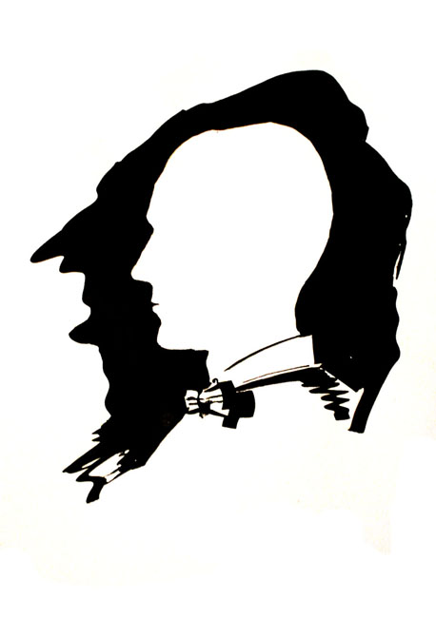

Творческие работы учащихся 7- «А» класса 